**Programacion científica:** Area de las ciencias computacionales que se encarga de implementar una tercera herramienta para la solución de problemas que tienen que ver con la ciencia e ingeniería. (Simulación computacional -> teoría y experimentación)

**SIMULACION COMPUTACIONAL**: Representación y emulación de un sistema físico o proceso mediante computadora.

**SOLUCION ANALITICA:** expresión matemática que proporciona toda la información sobre el comportamiento de un sistema para cualquier valor de las variables y parámetros que interviene, es una solución general.(Simbólica)

**SOLUCION NUMERICA:** expresa el comportamiento del sistema en función de números que se obtiene resolviendo las ecuaciones del sistema para valores concretos de sus variables y parámetros.

**ANÁLISIS NUMERICO:** tiene como función diseñar métodos para aproximar de forma eficiente las soluciones de problemas expresados matemáticamente y su objetivo es encontrar soluciones a problemas complejos utilizando SOLO operaciones aritméticas simples. ***OPUESTO A SOLUCION ANALÍTICA***

------------------------------------------------------------------

**METODOS NUMERICOS:** Técnicas mediante las cuales es posible formular problemas matemáticos de tal forma que puedan resolverse usando operaciones aritméticas. (BUSCAN NÚMEROS)

***Objetivo:*** *reproducir lo mas fielmente el comportamiento de fenómenos reales a través de números (empleando modelos matemáticos)*

La solución numérica coincidirá con la realidad si:

1. El método matemático incorpora todos los aspectos del mundo real
2. El método numérico empleado puede resolver exactamente ecuaciones de dicho modelo.

**\*LA SOLUCION NUMERICA APROXIMA LA SOLUCION REAL\***

**METODOS ANALITICOS** (Buscan fórmulas matemáticas)

***ARQUÍMEDES***

La solución numérica se obtiene dividiendo el dominio que se estudia mediante elementos sencillos, de los que se conoce todas sus propiedades.

La solución numérica es aproximada y mejora(converge) al incrementar el numero de divisiones del dominio.

**VENTAJAS METODOS NUMERICOS**

1. Permite aproximar soluciones de ecuaciones no resolubles por otros métodos
2. Son más rápidos(si están en software) en la mayoría de los datos.
3. Gran fiabilidad al ser desarrollados y programados(pueden manejar grandes números de ecuaciones).

**DESVENTAJAS METODOS NUMERICOS**

1. No son 100% precisos
2. Consumen mucha capacidad de proceso
3. No todos los problemas se pueden resolver por métodos numéricos
4. No avanza hacia soluciones generales, teniendo que procesarse cada caso en particular.

**PROBLEMAS DIMENSION FINITA:** cuya respuesta son un conjunto finito de números, ecuaciones algebraicas, determinantes,etc.

**PROBLEMAS DIMENSION INFINITA:** cuya solución intervienen elementos descritos por una cantidad infinita de números, integración, derivadas, ecuaciones diferenciales, interpolación.

**NUMEROS ENTEROS**

**FORMATO SM**

En el formato SM al conjunto de los bits que representa la magnitud del número se antepone (en la posición del bit más significativo MSB) el denominado bit de signo, que toma el valor de 0 para los números positivos, y 1 para los negativos.

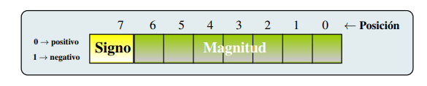

**FORMATO COMPLEMENTO A 1**

Los números positivos en formato de complemento a 1 se representan igual que los números positivos del formato SM. Sin embargo, los números negativos son el complemento a 1 del correspondiente número positivo. La operación de complemento implica cambiar cada bit por su opuesto (es decir, 1 por 0 y 0 por 1).

**FORMATO COMPLEMENTO A 2**

Los números positivos en formato de complemento a 2 se representan igual que los números positivos del formato SM y C1. Sin embargo, los números negativos son el complemento a 2 del correspondiente número positivo. La operación de complemento a 2 implica sumar un 1 al número en C1.

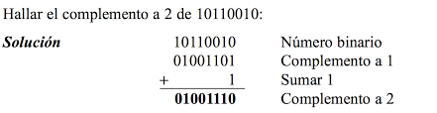

**NUMEROS REALES**

**FORMATO PUNTO FIJO:** La notación consiste en que dado un espacio de n dígitos para almacenar un numero N, se reservan ‘s’ dígitos para el signo ‘m’ dígitos para almacenar la parte entera del numero y ‘f’ dígitos para almacenar la parte fraccional, respecto a cierta base ‘B’

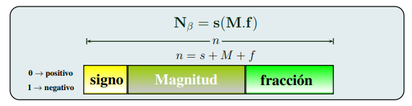

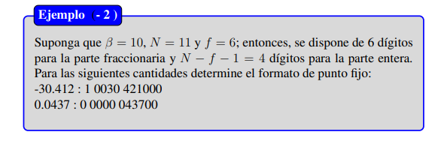

------------------------------------------------------------------

**CIFRAS SIGNIFICATIVAS:** numero de dígitos , mas un digito estimado que se puede usar con confianza.

**EXACTITUD:** se refiere a la aproximación de un numero o de una medida al valor verdadero que se supone representa

**PRECISION:** se refiere al numero de cifras significativas que representan una cantidad o a la extensión en las lecturas repetidas de un instrumento que mide alguna propiedad física.

**ERROR ABSOLUTO:** Ex=x-x*

**CONVERGENCIA:** garantia de que las aproximaciones obtenidad terminan por acercarse cada vez al verdadero valor buscado.

**ESTABILIDAD:** garantia de convergencia(algunos métodos no convergen sino divergen, es decir, se alejan del resultado)

------------------------------------------------------------------

**ERROR INHERENTE:** Se producen por la propia variabilidad de los fenómenos; al ser caracterizados a través de cantidades físicas, las mediciones conllevan incertidumbre, pues los instrumentos de medición ofrecen sólo una aproximación numérica del valor verdadero de la magnitud medida

**ERROR DE REDONDEO:** Se producen al realizar operaciones aritméticas en las que el resultado produce una mantisa cuyo número de dígitos difiere significativamente del número de dígitos de la mantisa de alguno de los valores numéricos involucrados en la operación.

**ERROR DE TRUNCAMIENTO:** Ocurren cuando un numero, cuya parte fraccionaria esta constituida por un numero infinito de dígitos, requiere ser representado numéricamente en forma aproximada.